МБДОУ «Центр развития ребёнка – детский сад №222»

Сценарий праздника на открытой площадке ДОУ

«12 ИЮНЯ - День Независимости России».

для детей старшего дошкольного возраста.

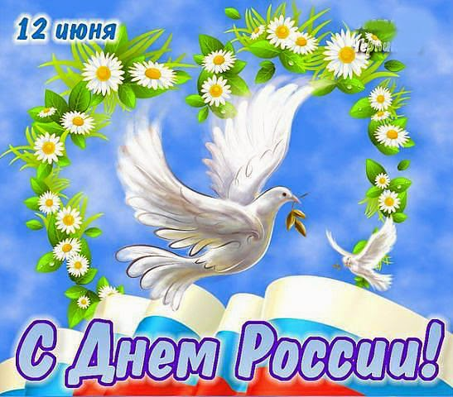

Подготовили:

музыкальный руководитель

Маджар Т.А.

Оренбург -2017
Звучит музыка «Россия – родина моя». В центре площадки расположены мольберты с изображением Российской символики.
Дети с флагами триколор выходят на площадку, выполняя перестроения, занимают места по периметру.
Под песню «Россия» с разноцветными флажками заполняют открытую площадку дети старшего возраста, выстраиваются в 5 колонн (упражнения в колоннах с флажками).
Приветствует и поздравляет всех собравшихся заведующий детским садом.

1Ведущая (Любовь Васильевна):
Нет края на свете красивей,
Нет Родины в мире светлей!
Россия, Россия, Россия, -
Что может быть сердцу милей?
Кто был тебе равен по силе?
Терпел пораженья любой!
Россия, Россия, Россия, -
Мы в горе и счастье - с тобой!
Россия! Как Синюю птицу,
Тебя бережём мы и чтим,
А если нарушат границу,
Мы грудью тебя защитим!
И если бы нас вдруг спросили:
"А чем дорога вам страна?"
- Да тем, что для всех нас Россия,
Как мама родная, - одна!

Исполняется песенно – танцевальная композиция «Росиночка – Россия» дети 6 и 11 групп.
2Ведущая (Татьяна Павловна):
Дорогие ребята! Сегодня мы пришли на праздник, который отмечает вся наша большая страна - Это день России.
Россия – Родина, наш дом,
Где вместе с вами мы…
Дети: Живем!
2Ведущая: Чтобы нам счастливо жить, надо крепко всем…
Дети: Дружить!
2Ведущая: Мы танцуем и поем, и на праздник всех…
Дети: Зовем!
2Ведущая: На карте мира не найдешь
Тот дом, в котором ты живешь,
И даже улицы родной
Мы не найдем на карте той.
Но мы всегда на ней найдем
Свою страну, наш общий …
Дети: Дом!

1Ведущая: У России, как и у любой другой страны, есть свои символы: государственный флаг, государственный герб, государственный гимн.
Выходят два ребенка к мольбертам.
1.Ребёнок (мольберт с гербом)
У России величавой
На гербе орел двуглавый,
Чтоб на запад, на восток
Он смотреть бы сразу мог.
Сильный, мудрый он и гордый,
Он России дух свободный.
2.Ребёнок (с флагом)
Белый цвет - березка.
Синий - неба цвет.
Красная полоска-
Солнечный рассвет.
2Ведущая: Когда поднимают государственный флаг, всегда звучит государственный гимн.
Звучит гимн России.

Выходят дети:

3.Что такое Россия? Это жаркое лето,
Когда много цветов на зеленом лугу.
Когда брызги на море жемчужного цвета,
Когда хлеб созревает, и косят траву.
4.Что такое Россия? Это чудная осень,
Когда в небе курлыча, летят журавли,
Когда шишки созревшие падают с сосен,
Когда кружатся листья до самой земли.
5.Что такое Россия? Это зимняя сказка,
Когда снег серебристый лежит на земле,
Когда мчатся мальчишки с горы на салазках,
Когда виден узор на оконном стекле.
6.Что такое Россия? Это полная жизни,
Счастья, бодрости, радости, света весна,
Когда дождик прохладный на землю вдруг брызнет,
Когда лес зашумит, отошедший от сна.
7.Когда ветер траву молодую волнует,
Когда птицы поют снова в нашем краю.
Я Россию свою, мою землю родную,
Словно мать дорогую, очень нежно люблю!
Танцевальный номер «У моей России» (12 девочек в белых платьях)

Под музыку выходит Русская красавица (Людмила Александровна)
Русская красавица:
Здравствуйте гости дорогие! Россия – наша родина, огромная необъятная страна. Много народов разных национальностей живет в нашей России. Все они хотят дружбы и мира на земле.
Живут в России разные
Народы с давних пор:
Одним тайга по нраву,
Другим степной простор.
У каждого народа
Язык свой и наряд,
Дружить и жить, лишь в мире
В России каждый рад.
Одним милее лето,
Другим милей весна.
А Родина – Россия,
У нас у всех одна!
- В каком городе вы живете ребята? (ответ)
- Наш город многонациональный и очень красивый. Пусть всегда все народы живут мирно и дружно. Дружба – это эдорово! Об этом и прозвучит замечательная песня.
В исполнении солистов М. Стаса, К. Никиты и Леры звучит песня В.Кондрашова «Дружба – это здорово!»
Музыка « Я, ты, он, она!..» Финальное перестроение с флагами и флажками.
Дети парами покидают площадку.
Праздник завершен.
Далее праздничные мероприятия проходят в каждой возрастной группе.
(Стихи о России, загадки, сказки разных народов, игровые программы с использованием народных игр).

